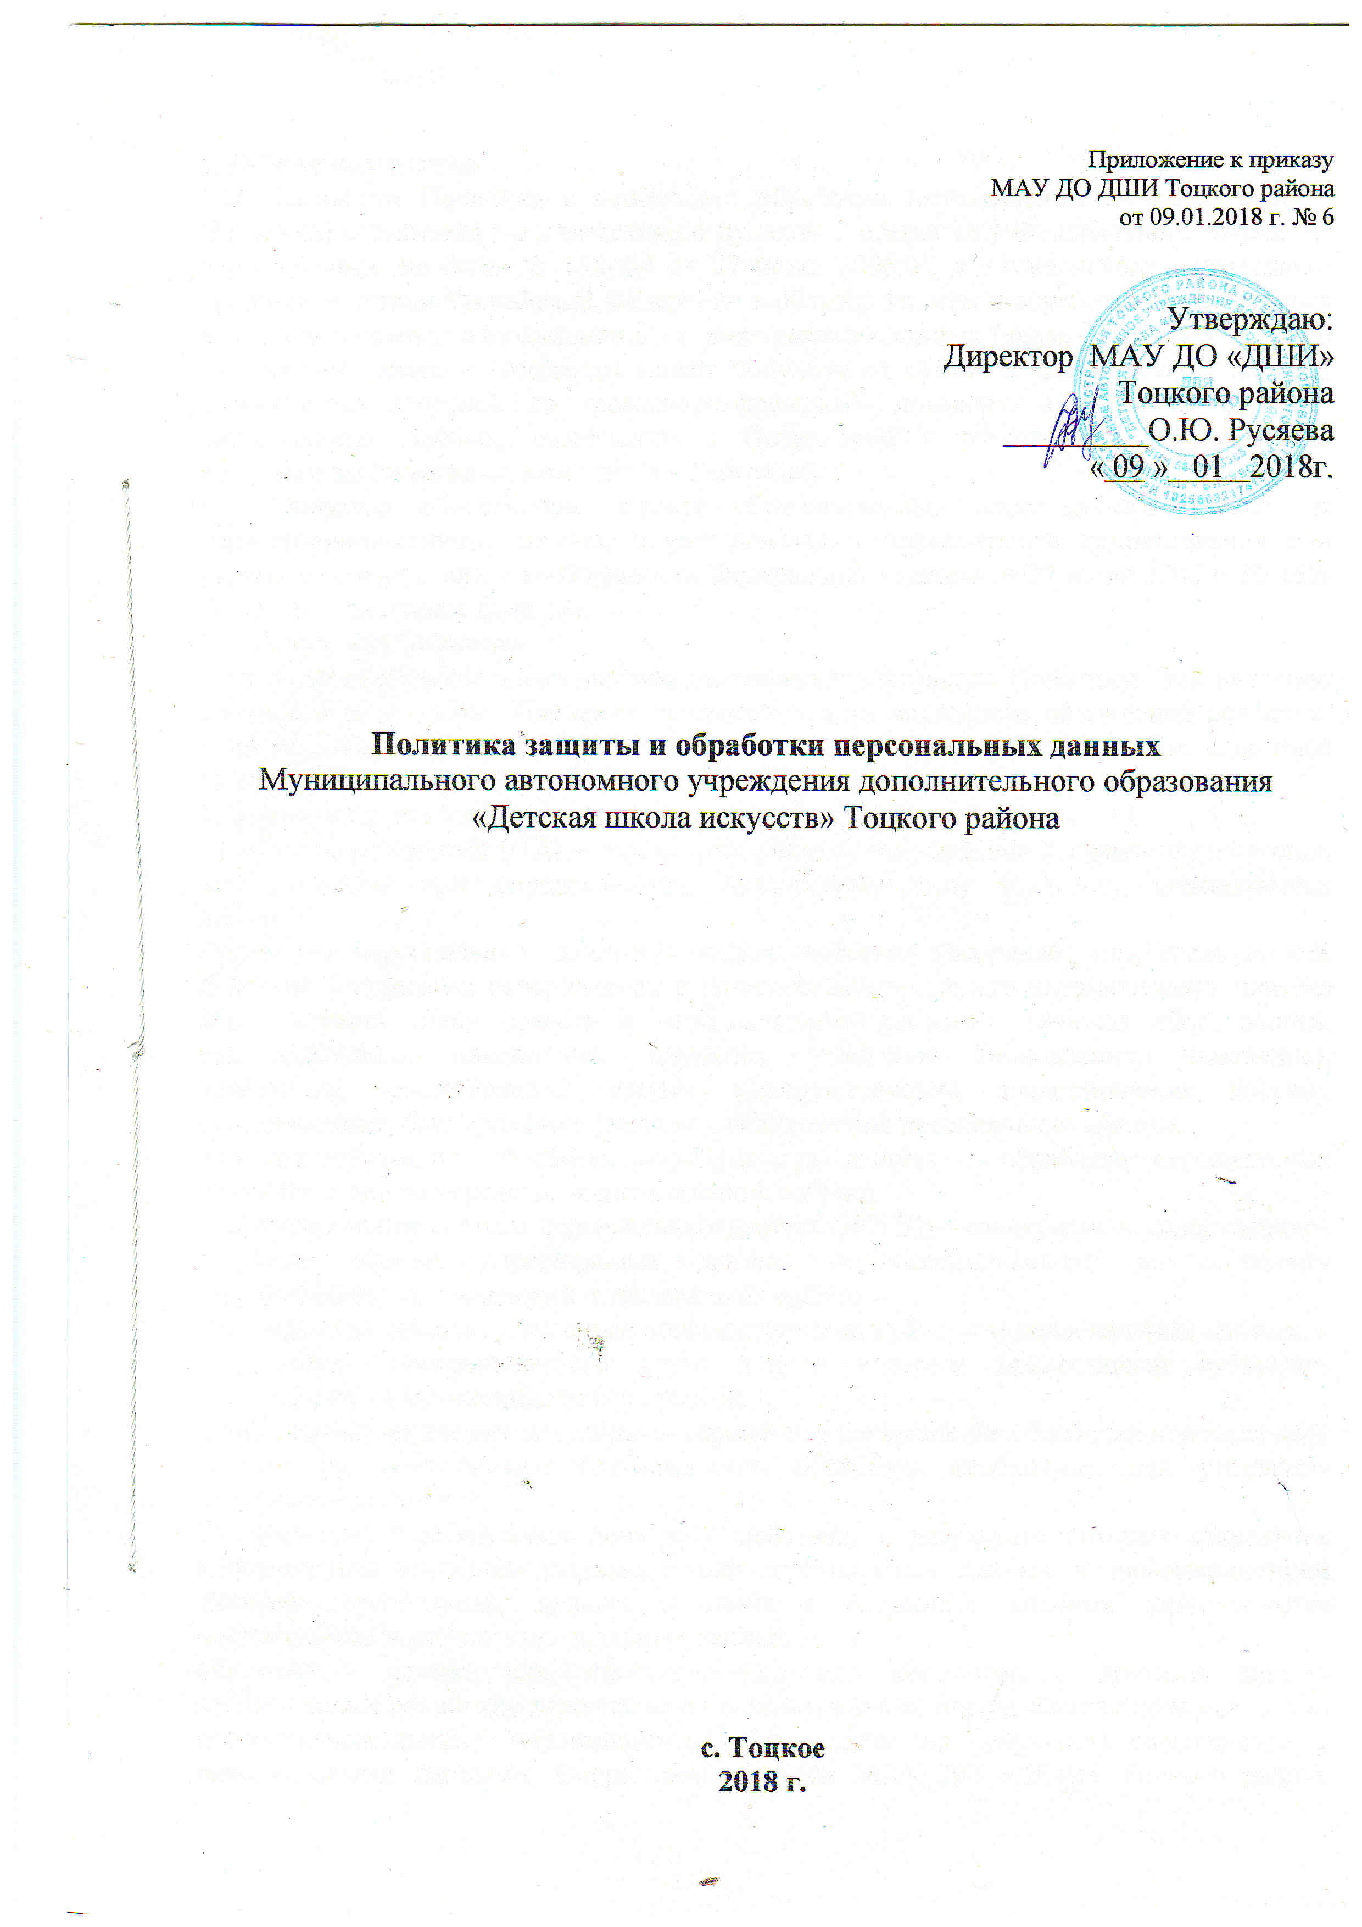

1. Общие положения
1.1. Настоящая Политика в отношении обработки персональных данных (далее – Политика) составлена в соответствии с пунктом 2 статьи 18.1 Федерального закона «О персональных данных» № 152-ФЗ от 27 июля 2006 г., а также иными нормативно-правовыми актами Российской Федерации в области защиты и обработки персональных данных и действует в отношении всех персональных данных (далее – Данные), которые учреждение (далее – Оператор) может получить от субъекта персональных данных, являющегося стороной по гражданско-правовому договору, а также от субъекта персональных данных, состоящего с Оператором в отношениях, регулируемых трудовым законодательством (далее – Работник).
1.2. Оператор обеспечивает защиту обрабатываемых персональных данных от несанкционированного доступа и разглашения, неправомерного использования или утраты в соответствии с требованиями Федерального закона от 27 июля 2006 г. № 152-ФЗ «О персональных данных».
1.3. Изменение Политики
1.3.1. Оператор имеет право вносить изменения в настоящую Политику. При внесении изменений в заголовке Политики указывается дата последнего обновления редакции. Новая редакция Политики вступает в силу с момента ее размещения на сайте, если иное не предусмотрено новой редакцией Политики.
2. Термины и принятые сокращения
Персональные данные (ПД) – любая информация, относящаяся к прямо или косвенно определенному или определяемому физическому лицу (субъекту персональных данных).
Обработка персональных данных – любое действие (операция) или совокупность действий (операций), совершаемых с использованием средств автоматизации или без использования таких средств с персональными данными, включая сбор, запись, систематизацию, накопление, хранение, уточнение (обновление, изменение), извлечение, использование, передачу (распространение, предоставление, доступ), обезличивание, блокирование, удаление, уничтожение персональных данных.
Автоматизированная обработка персональных данных – обработка персональных данных с помощью средств вычислительной техники.
Информационная система персональных данных (ИСПД) – совокупность содержащихся в базах данных персональных данных и обеспечивающих их обработку информационных технологий и технических средств.
Персональные данные, сделанные общедоступными субъектом персональных данных, – ПД, доступ неограниченного круга лиц к которым предоставлен субъектом персональных данных либо по его просьбе.
Блокирование персональных данных – временное прекращение обработки персональных данных (за исключением случаев, если обработка необходима для уточнения персональных данных).
Уничтожение персональных данных – действия, в результате которых становится невозможным восстановить содержание персональных данных в информационной системе персональных данных и (или) в результате которых уничтожаются материальные носители персональных данных.
Оператор – организация, самостоятельно или совместно с другими лицами организующая обработку персональных данных, а также определяющая цели обработки персональных данных, подлежащих обработке, действия (операции), совершаемые с персональными данными. Оператором является МАУ ДО «ДШИ» Тоцкого района расположенное по адресу: 461131, Оренбургская область, Тоцкий район, с. Тоцкое, ул. Ленина, д. 1.
3. Обработка персональных данных
3.1. Получение ПД.
3.1.1. Все ПД следует получать от самого субъекта. Если ПД субъекта можно получить только у третьей стороны, то субъект должен быть уведомлен об этом или от него должно быть получено согласие.
3.1.2. Оператор должен сообщить субъекту о целях, предполагаемых источниках и способах получения ПД, характере подлежащих получению ПД, перечне действий с ПД, сроке, в течение которого действует согласие, и порядке его отзыва, а также о последствиях отказа субъекта дать письменное согласие на их получение.
3.1.3. Документы, содержащие ПД, создаются путем:
– копирования оригиналов документов (паспорт, документ об образовании, свидетельство ИНН, пенсионное свидетельство и др.);
– внесения сведений в учетные формы;
– получения оригиналов необходимых документов (трудовая книжка, медицинское заключение, характеристика и др.).
3.2. Обработка ПД.
3.2.1. Обработка персональных данных осуществляется:
– с согласия субъекта персональных данных на обработку его персональных данных;
– в случаях, когда обработка персональных данных необходима для осуществления и выполнения возложенных законодательством РФ функций, полномочий и обязанностей;
– в случаях, когда осуществляется обработка персональных данных, доступ неограниченного круга лиц к которым предоставлен субъектом персональных данных либо по его просьбе (далее – персональные данные, сделанные общедоступными субъектом персональных данных).
3.2.2. Цели обработки персональных данных:
– осуществление трудовых отношений;
– осуществление гражданско-правовых отношений.
3.2.3. Категории субъектов персональных данных.
Обрабатываются ПД следующих субъектов ПД:
– физические лица, состоящие с Обществом в трудовых отношениях;
– физические лица, уволившиеся из Общества;
– физические лица, являющиеся кандидатами на работу;
– физические лица, состоящие с Обществом в гражданско-правовых отношениях.
3.2.4. ПД, обрабатываемые Оператором:
– данные, полученные при осуществлении трудовых отношений;
– данные, полученные для осуществления отбора кандидатов на работу;
– данные, полученные при осуществлении гражданско-правовых отношений.
3.2.5. Обработка персональных данных ведется:
– с использованием средств автоматизации;
– без использования средств автоматизации.
3.3. Хранение ПД.
3.3.1. ПД субъектов могут быть получены, проходить дальнейшую обработку и передаваться на хранение как на бумажных носителях, так и в электронном виде.
3.3.2. ПД, зафиксированные на бумажных носителях, хранятся в запираемых шкафах либо в запираемых помещениях с ограниченным правом доступа.
3.3.3. ПД субъектов, обрабатываемые с использованием средств автоматизации в разных целях, хранятся в разных папках.
3.3.4. Не допускается хранение и размещение документов, содержащих ПД, в открытых электронных каталогах (файлообменниках) в ИСПД.
3.3.5. Хранение ПД в форме, позволяющей определить субъекта ПД, осуществляется не дольше, чем этого требуют цели их обработки, и они подлежат уничтожению по достижении целей обработки или в случае утраты необходимости в их достижении.
3.4. Уничтожение ПД.
3.4.1. Уничтожение документов (носителей), содержащих ПД, производится путем сожжения, дробления (измельчения), химического разложения, превращения в бесформенную массу или порошок. Для уничтожения бумажных документов допускается применение шредера.
3.4.2. ПД на электронных носителях уничтожаются путем стирания или форматирования носителя.
3.4.3. Факт уничтожения ПД подтверждается документально актом об уничтожении носителей.
3.5. Передача ПД.
3.5.1. Оператор передает ПД третьим лицам в следующих случаях:
– субъект выразил свое согласие на такие действия;
– передача предусмотрена российским или иным применимым законодательством в рамках установленной законодательством процедуры.
3.5.2. Перечень лиц, которым передаются ПД.
Третьи лица, которым передаются ПД:
– Пенсионный фонд РФ для учета (на законных основаниях);
– налоговые органы РФ (на законных основаниях);
– Фонд социального страхования РФ (на законных основаниях);
– территориальный фонд обязательного медицинского страхования (на законных основаниях);
– страховые медицинские организации по обязательному и добровольному медицинскому страхованию (на законных основаниях);
– банки для начисления заработной платы (на основании договора);
– органы МВД России в случаях, установленных законодательством.
4. Защита персональных данных
4.1. В соответствии с требованиями нормативных документов Оператором создана система защиты персональных данных (СЗПД), состоящая из подсистем правовой, организационной и технической защиты.
4.2. Подсистема правовой защиты представляет собой комплекс правовых, организационно-распорядительных и нормативных документов, обеспечивающих создание, функционирование и совершенствование СЗПД.
4.3. Подсистема организационной защиты включает в себя организацию структуры управления СЗПД, разрешительной системы, защиты информации при работе с сотрудниками, партнерами и сторонними лицами.
4.4. Подсистема технической защиты включает в себя комплекс технических, программных, программно-аппаратных средств, обеспечивающих защиту ПД.
4.4. Основными мерами защиты ПД, используемыми Оператором, являются:
4.5.1. Назначение лица, ответственного за обработку ПД, которое осуществляет организацию обработки ПД, обучение и инструктаж, внутренний контроль за соблюдением учреждением и его работниками требований к защите ПД.
4.5.2. Определение актуальных угроз безопасности ПД при их обработке в ИСПД и разработка мер и мероприятий по защите ПД.
4.5.3. Разработка политики в отношении обработки персональных данных.
4.5.4. Установление правил доступа к ПД, обрабатываемым в ИСПД, а также обеспечение регистрации и учета всех действий, совершаемых с ПД в ИСПД.
4.5.5. Установление индивидуальных паролей доступа сотрудников в информационную систему в соответствии с их производственными обязанностями.
4.5.6. Применение прошедших в установленном порядке процедуру оценки соответствия средств защиты информации.
4.5.7. Сертифицированное антивирусное программное обеспечение с регулярно обновляемыми базами.
4.5.8. Соблюдение условий, обеспечивающих сохранность ПД и исключающих несанкционированный к ним доступ.
4.5.9. Обнаружение фактов несанкционированного доступа к персональным данным и принятие мер.
4.5.10. Восстановление ПД, модифицированных или уничтоженных вследствие несанкционированного доступа к ним.
4.5.11. Обучение работников Оператора, непосредственно осуществляющих обработку персональных данных, положениям законодательства РФ о персональных данных, в том числе требованиям к защите персональных данных, документам, определяющим политику Оператора в отношении обработки персональных данных, локальным актам по вопросам обработки персональных данных.
4.5.12. Осуществление внутреннего контроля и аудита.
5. Основные права субъекта ПД и обязанности Оператора
5.1. Основные права субъекта ПД.
Субъект имеет право на доступ к его персональным данным и следующим сведениям:
– подтверждение факта обработки ПД Оператором;
– правовые основания и цели обработки ПД;
– цели и применяемые Оператором способы обработки ПД;
– наименование и место нахождения Оператора, сведения о лицах (за исключением работников Оператора), которые имеют доступ к ПД или которым могут быть раскрыты ПД на основании договора с Оператором или на основании федерального закона;
– сроки обработки персональных данных, в том числе сроки их хранения;
– порядок осуществления субъектом ПД прав, предусмотренных настоящим Федеральным законом;
– наименование или фамилия, имя, отчество и адрес лица, осуществляющего обработку ПД по поручению Оператора, если обработка поручена или будет поручена такому лицу;
– обращение к Оператору и направление ему запросов;
– обжалование действий или бездействия Оператора.
5.2. Обязанности Оператора.
Оператор обязан:
– при сборе ПД предоставить информацию об обработке ПД;
– в случаях если ПД были получены не от субъекта ПД, уведомить субъекта;
– при отказе в предоставлении ПД субъекту разъясняются последствия такого отказа;
– опубликовать или иным образом обеспечить неограниченный доступ к документу, определяющему его политику в отношении обработки ПД, к сведениям о реализуемых требованиях к защите ПД;
– принимать необходимые правовые, организационные и технические меры или обеспечивать их принятие для защиты ПД от неправомерного или случайного доступа к ним, уничтожения, изменения, блокирования, копирования, предоставления, распространения ПД, а также от иных неправомерных действий в отношении ПД;
– давать ответы на запросы и обращения субъектов ПД, их представителей и уполномоченного органа по защите прав субъектов ПД.

